Sautierte Entenbruststreifen mit Ingwer
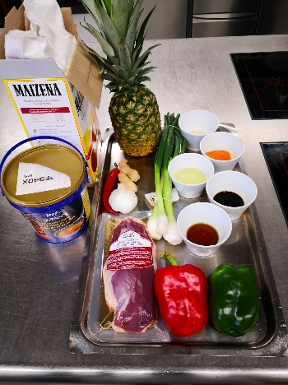
Entenbrust:480g Ananas:320g
Gewürzsalzmischung:8g Frühlingszwiebeln:100g
Knoblauch geschält:20g Sojasauce hell:40g
Sonnenblummenöl:40g Sojasauce süss:10g
Galant, frisch, entkernt:30g Austernsauce:10g
Ingwer, frisch, entkernt:40g Reisessig:6g
Chilischoten rot, entkernt:4g Geflügelfond, hell:200g
Peperoni rot, entkernt:152g Stärkemehl:10g
Peperoni grün, entkernt:152g Basilikum, Indisches:8g
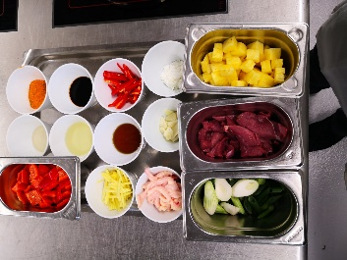Mep Geschnitten.
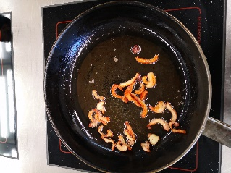Sonnenblummenöl erhitzen und danach die Entenhauttstreifen knusprig sautieren und salzen. Danach Etenbrust streifen im Rest fett Sautieren. Würzen und noch blutig herausnehmen.
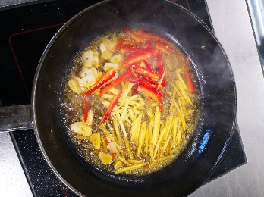Im restlichen Fett Knoblauch,Galant, Ingwer, und Chilistreifen sautieren.
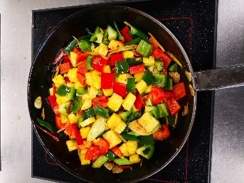Pepeperoni und Ananaswürfel beigeben und kurz mitsautieren.
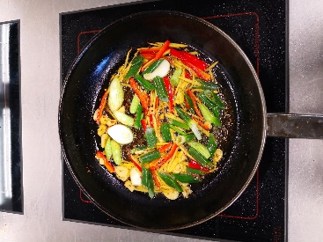Frühlingszwiebeln beigeben und Kurz mit sautieren.
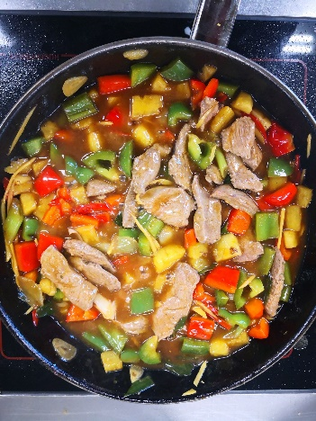Saucen, Essig und Geflügelfond beigeben und aufkochen lassen. Danach mit Maizena abinden. Entenbruststreifen wieder beigeben und mit köcheln lassen.
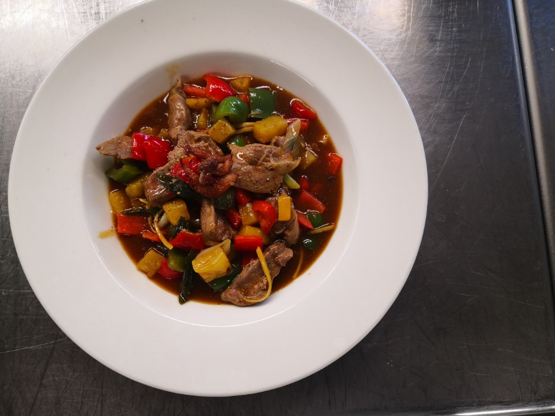 Fertiges Gericht

